时序预测实验
时序预测是机器学习与数据挖掘领域的经典任务，核心是利用按时间顺序排列的连续数据（如每日气温、城市交通流量、商品销售记录等），通过挖掘数据中隐藏的时间依赖关系（包括长期趋势、周期性波动、季节性变化等规律），构建模型来预测未来一段时间内数据的变化趋势与具体数值。其目标是尽可能降低预测值与真实值的误差，为实际场景（如气象预警、交通调度、库存规划）提供决策支持。时序预测模型可分为单变量预测模型和多变量预测模型。
DLinear是针对长期时序预测任务设计的高效模型，相比Transformer等复杂深度学习模型，它以 “轻量级”和“强性能”为核心优势。其核心逻辑是先将时间序列分解为趋势项（反映数据长期整体变化方向）和周期项（反映数据短期重复波动规律），再通过两个独立的线性层分别对这两个成分建模，最终将两部分预测结果叠加得到最终输出，在多个标准数据集上表现优于复杂模型。这类单变量模型在处理多变量数据时，通常将其视为多个独立的单变量序列，即它们主要捕捉每个变量自身的时间模式，而不显式地对变量间的交互关系进行建模。这种单变量方法虽然简单，但是忽略了多变量时序数据中变量间的关系。
TSMixer是典型的多变量预测模型，其针对多变量时间序列预测任务设计了一种新型全MLP（多层感知机）架构。与依赖注意力机制或循环结构的复杂模型不同，它以架构简洁 、易于实现且高效利用跨变量信息为核心优势。其核心逻辑是通过堆叠MLP层，交替地在“时间维度”和“变量维度”上进行信息混合，从而能够考虑变量之间的复杂关系。
本实验使用的ETTh1, Electricity, Weather数据集都是典型的时序数据集，其中：
- ETTh1：包含油温、负载、功率等 7 个与电力变压器运行相关的特征，数据按1小时间隔记录，覆盖了一段时间内变压器运行状态的连续观测数据。
- Electricity：包含 321 个与电力消耗相关的特征/用户用电序列，数据按1小时间隔记录，覆盖了一段时间内多个用电对象的完整用电变化情况，能够反映明显的周期性和不同用户之间的用电差异。
- Weather：包含气温、湿度、气压、风速、降水量等 21 个气象相关特征，按10分钟时间间隔记录，覆盖了一段时间内的完整气象观测数据。

4.1、实验目的
- 了解时序预测的核心任务与应用场景
- 了解时序预测模型Dlinear和TSMixer的架构
- 了解超参数对模型Dlinear和TSMixer的影响
- 对比时序预测模型Dlinear和TSMixer在不同数据集上的表现

4.2、实验要求
- 熟悉时序预测模型Dlinear和TSMixer的结构，理解它们的区别
- 完成Dlinear和TSMixer在ETTh1, Electricity, Weather数据集上的复现
- 能够对实验结果进行分析
- 调整超参数（learning_rate、dropout等），记录其对模型预测性能的影响

4.3、实验准备
- 文献阅读
DLinear文献地址：https://arxiv.org/pdf/2205.13504v2
阅读文献，重点理解时序预测模型Dlinear的结构
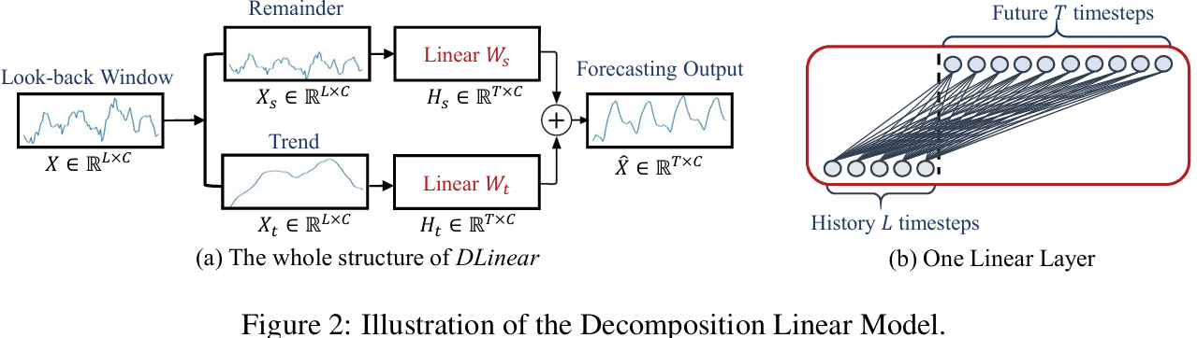
TSMixer文献地址：https://arxiv.org/pdf/2303.06053
阅读文献，重点理解时序预测模型TSMixer的结构
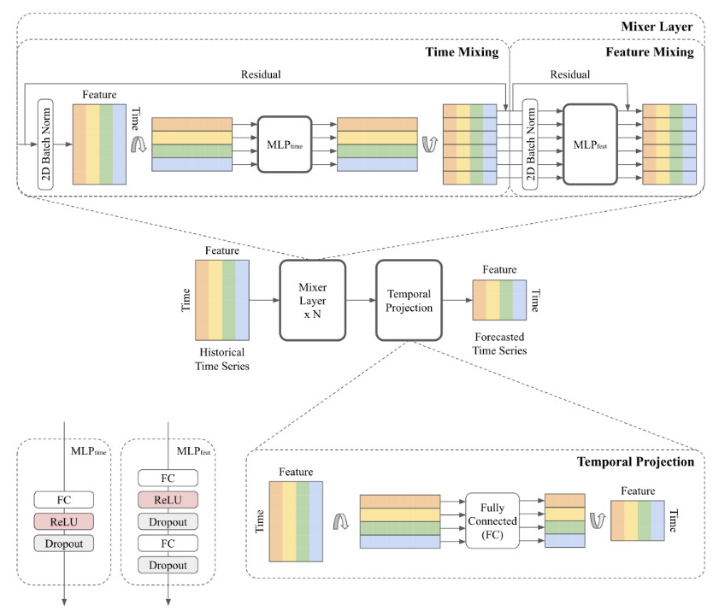

- Miniconda安装
访问https://mirrors.tuna.tsinghua.edu.cn/ ，点击“获取下载链接”
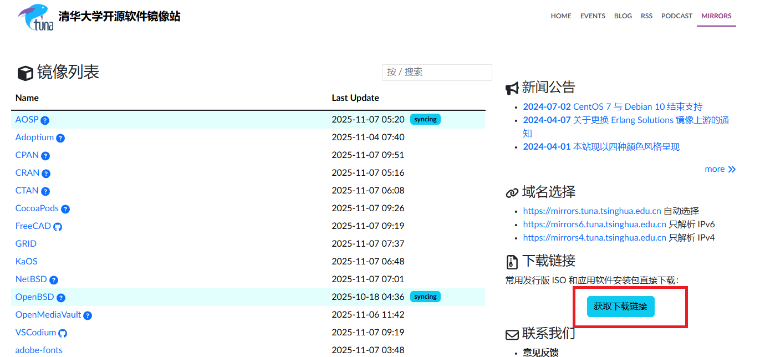

依次选择：“应用软件” > Conda > 系统适配的安装包
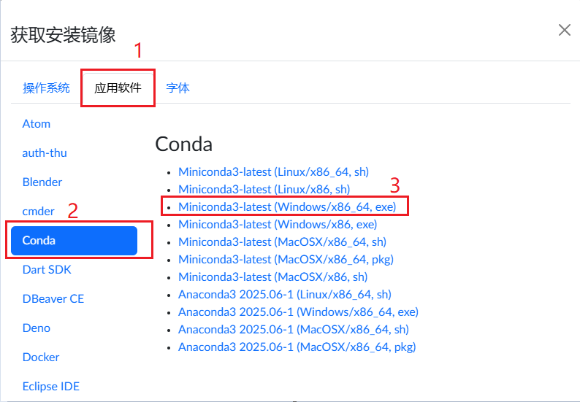

为方便后续使用，可勾选添加环境变量
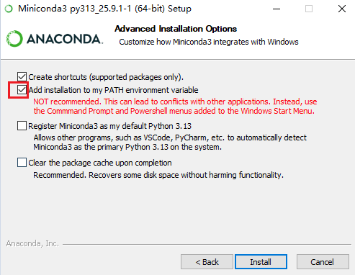

- Dlinear项目环境配置
项目地址https://github.com/cure-lab/LTSF-Linear/tree/main，将代码下载至本地。

打开命令行终端，进入到LTSF-Linear-main目录。

在终端内执行以下命令，创建本项目使用的环境：
conda create -n LTSF_Linear python=3.8

出现Proceed([y]/n)后，输入y，回车
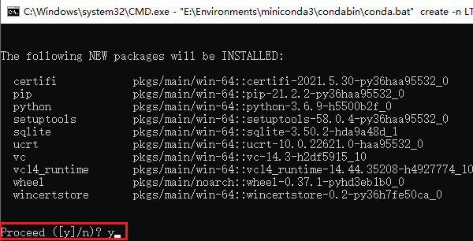

接下来执行以下命令，激活环境：
conda activate LTSF_Linear
执行后，路径前会出现环境名称

将requirements.txt文件中的内容修改为以下内容：
matplotlib>=3.6.2
numpy>=1.22.3
pandas>=1.5.1
scikit_learn>=1.1.3
torch>=1.11.0

最后执行以下命令，安装本项目的依赖包：
pip install -r requirements.txt

- TSMixer项目环境配置
项目地址https://github.com/google-research/google-research/tree/master/tsmixer，将代码下载至本地。进入tsmixer_basic目录下。
在终端内执行以下命令，创建本项目使用的环境：
conda create -n tsmixer python=3.10.0
安装完环境以后，激活环境：
conda activate tsmixer
执行后，路径前会出现环境名称。
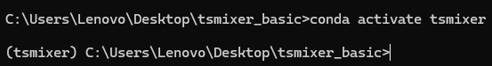
最后执行以下命令，安装本项目的依赖包：
pip install -r requirements.txt

4.4、DLinear实验步骤
- 数据集准备
ETTh1.csv, electricity.csv, weather.csv文件为本次实验使用的数据集。
在LTSF-Linear-main目录下新建目录并命名为dataset，将ETTh1.csv, electricity.csv, weather.csv置于dataset目录下

- 修改DLinear文件
修改LTSF-Linear-main\run_longExp.py文件
在如图位置增加if __name__ == '__main__':的条件判断，并将该文件后续的全部代码缩进到该条件判断之下。
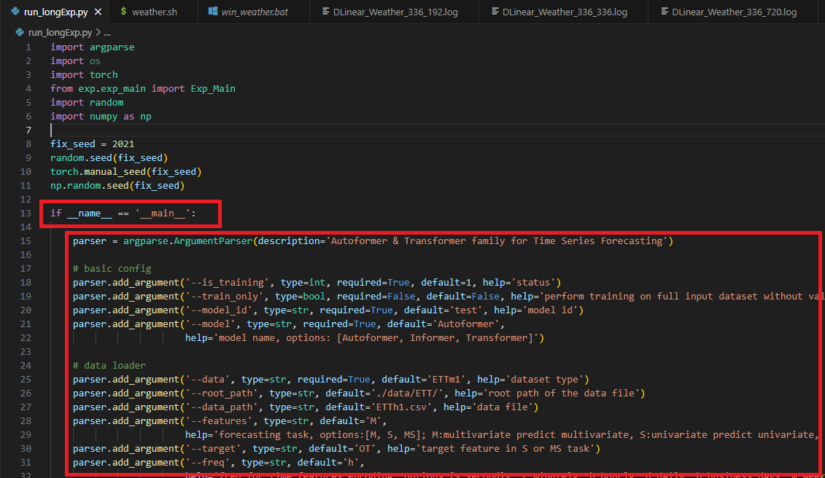

添加实验指标
打开文件目录下utils/metrics.py文件，在其中添加MSMAPE指标，如下：
def MSMAPE(pred, true, epsilon=0.1):
comparator = np.full_like(true, 0.5 + epsilon)
denom = np.maximum(comparator, np.abs(pred) + np.abs(true) + epsilon)
msmape_per_series = np.mean(2 * np.abs(pred - true) / denom) * 100
return msmape_per_series
然后在metric函数中添加以下内容：
msmape = MSMAPE(pred, true)
并在return返回值中添加msmape，最终如下图所示
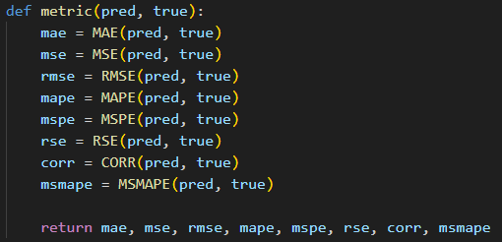

打开exp/exp_main.py文件，找到Exp_Main类中的test方法，找到其中调用metric函数的地方，添加msmape返回值，如下图
再把下面写入result.txt的内容进行修改，把下图内容
改为

- DLinear运行训练及测试程序
DLinear默认为论文中的DLinear-S，即每个变量共享相同线性层。
以下python命令对应在weather数据集上历史长度为336，预测长度为96的模型的训练与测试。
python -u run_longExp.py ^
--is_training 1 ^
--root_path ./dataset/ ^
--data_path weather.csv ^
--model_id weather_336_96 ^
--model DLinear ^
--data custom ^
--features M ^
--seq_len 336 ^
--pred_len 96 ^
--enc_in 21 ^
--des 'Exp' ^
--itr 1 --batch_size 16 >logs/LongForecasting/DLinear_Weather_336_96.log
其中的部分参数含义如下：
--seq_len 336：输入序列长度（用过去336个时间步的数据作为输入）
--pred_len 96：预测序列长度（预测未来96个时间步的结果）
--enc_in 21：输入特征的维度（weather 数据集包含21个气象相关特征）
--batch_size 16：每次训练的样本批次大小

终端进入到LTSF-Linear-main目录，确保项目环境已激活，即路径左侧出现(LTSF_Linear)，如果未激活，先执行conda activate LTSF_Linear

接下来在LTSF-Linear-main目录下执行以上python命令，即可开始预测长度为96的模型的训练与测试，如下图：
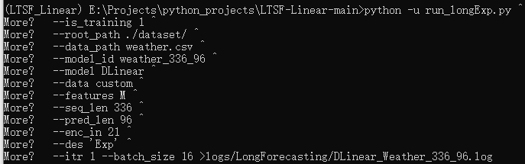

随后在以下位置查看模型的训练及测试结果：
LTSF-Linear-main\logs\LongForecasting目录下为日志，不同文件对应不同预测长度的模型的训练与测试日志。
LTSF-Linear-main\test_results目录下为测试结果图像。
LTSF-Linear-main\checkpoints目录下为模型检查点。
LTSF-Linear-main\result.txt目录下为测试结果。

预测长度为96的模型的训练与测试完成后，类似地，依次执行以下python命令，在weather数据集上对应预测长度为192的模型的训练与测试
python -u run_longExp.py ^
--is_training 1 ^
--root_path ./dataset/ ^
--data_path weather.csv ^
--model_id weather_336_192 ^
--model DLinear ^
--data custom ^
--features M ^
--seq_len 336 ^
--pred_len 192 ^
--enc_in 21 ^
--des 'Exp' ^
--itr 1 --batch_size 16 >logs/LongForecasting/DLinear_Weather_336_192.log

- 在不同数据集上实验
执行以下python命令，在ETTh1数据集上分别对应预测长度为96的模型的训练与测试
python -u run_longExp.py ^
--is_training 1 ^
--root_path ./dataset/ ^
--data_path ETTh1.csv ^
--model_id ETTh1_336_96 ^
--model DLinear ^
--data ETTh1 ^
--features M ^
--seq_len 336 ^
--pred_len 96 ^
--enc_in 7 ^
--des 'Exp' ^
--itr 1 --batch_size 32 --learning_rate 0.005 >logs/LongForecasting/DLinear_Etth1_336_96.log
类似地，依次执行python命令，在ETTh1数据集上分别对应预测长度为192的模型的训练与测试，只需把预测96中的model_id, pred_len, logs/LongForecasting/DLinear_Etth1_336_96.log中的96改为对应的预测长度

执行以下python命令，在electricity数据集上分别对应预测长度为96的模型的训练与测试
python -u run_longExp.py ^
--is_training 1 ^
--root_path ./dataset/ ^
--data_path electricity.csv ^
--model_id electricity_336_96 ^
--model DLinear ^
--data custom ^
--features M ^
--seq_len 336 ^
--pred_len 96 ^
--enc_in 321 ^
--des 'Exp' ^
--itr 1 --batch_size 16 --learning_rate 0.001 >logs/LongForecasting/DLinear_electricity_336_96.log
类似地，依次执行python命令，在electricity数据集上分别对应预测长度为192的模型的训练与测试，只需把预测96中的model_id, pred_len, logs/LongForecasting/DLinear_electricity_336_96.log中的96改为对应的预测长度

- 调整超参数
实验过程需要调整超参数learning_rate、dropout等，记录其对模型性能的影响。以上超参数含义如下：
learning_rate: 其值表示优化器在每次参数更新时的步长大小,用于控制模型权重调整的速度。
dropout: 一种正则化技术,在训练过程中随机丢弃一定比例的神经元连接以防止过拟合，其值表示丢弃比例。

这里以超参数learning_rate为例。只需要在原始的运行命令上添加learning_rate的大小，重新训练模型，查看其预测性能变化。
原命令（336预测96，学习率未显示设定，取默认值0.0001）：
python -u run_longExp.py ^
--is_training 1 ^
--root_path ./dataset/ ^
--data_path weather.csv ^
--model_id weather_336_96 ^
--model DLinear ^
--data custom ^
--features M ^
--seq_len 336 ^
--pred_len 96 ^
--enc_in 21 ^
--des 'Exp' ^
--itr 1 --batch_size 16 >logs/LongForecasting/DLinear_Weather_336_96.log

添加--learning_rate 0.001，将学习率改为0.001：（末尾.log的文件名可自行设定，以便与之前的log文件区分）
python -u run_longExp.py ^
--is_training 1 ^
--root_path ./dataset/ ^
--data_path weather.csv ^
--model_id weather_336_96 ^
--model DLinear ^
--data custom ^
--features M ^
--seq_len 336 ^
--pred_len 96 ^
--enc_in 21 ^
--des 'Exp' ^
--itr 1 --batch_size 16 --learning_rate 0.001 >logs/LongForecasting/DLinear_Weather_336_96_lr.log

原命令dropout未显示设定，默认值为0.05。类似地，再调整dropout与其他超参数，记录以上超参数对模型预测性能的影响。

- 实验结果对比
下图为原始论文实验结果，红框中为DLinear在ETTh1, electricity, weather数据集的实验结果。对比在日志中最后输出的mse与mae指标。
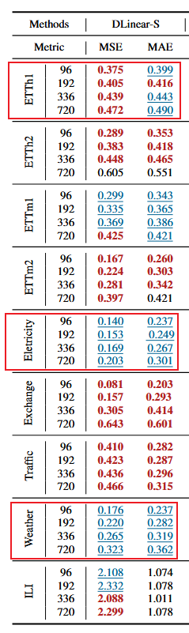

4.5、TSMixer实验步骤
- 数据集准备
ETTh1.csv, electricity.csv, weather.csv文件为本次实验使用的数据集。
在txmixer_basic目录下新建目录并命名为dataset，将ETTh1.csv, electricity.csv, weather.csv置于dataset目录下

- 在TSMixer中添加MSMAPE指标
打开tsmixer_basic/run.py文件，在其中添加MSMAPE指标计算方法，如下图：
def MSMAPE(true, pred, epsilon=0.1):
comparator = tf.fill(tf.shape(true), 0.5 + epsilon)
denom = tf.maximum(comparator, tf.abs(pred) + tf.abs(true) + epsilon)
msmape_value = tf.reduce_mean(2 * tf.abs(pred - true) / denom) * 100
return msmape_value

在main函数中找到下列代码（位于226行左右）
将其中指标改为如下内容

再找到data变量（位于264行左右）
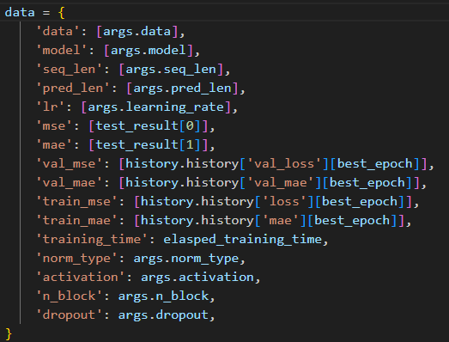
在其中添加mape和msmape指标，如下图所示
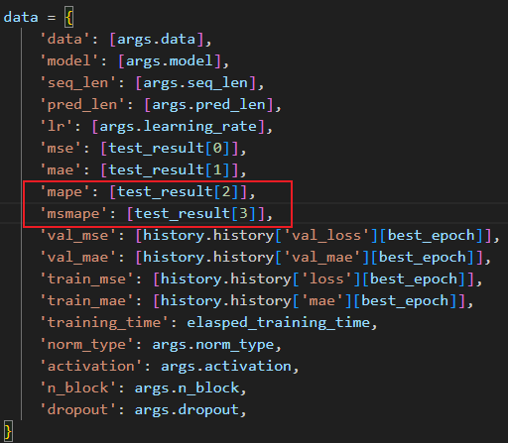

- 训练
对于weather数据集，我们需要进行2个预测长度的训练。
因此对于每一个预测长度，都需要执行一次命令：
python run.py --model tsmixer --data weather --seq_len 336 --pred_len 96 --learning_rate 0.0001 --n_block 4 --dropout 0.3 --ff_dim 32

python run.py --model tsmixer --data weather --seq_len 336 --pred_len 192 --learning_rate 0.0001 --n_block 4 --dropout 0.3 --ff_dim 32
其中，seq_len表示输入长度，pred_len表示预测长度，可以看到，2条命令分别执行预测96、192的训练任务。（learning_rate是学习率，用来调整模型训练的收敛程度。其余参数均是模型结构的参数）

类似的，在ETTh1和electricity上进行2个预测长度的训练，以下只给出预测96长度的命令，192预测长度命令只需修改pred_len即可
python run.py --model tsmixer --data ETTh1 --seq_len 336 --pred_len 96 --learning_rate 0.0001 --n_block 4 --dropout 0.3 --ff_dim 32

python run.py --model tsmixer --data electricity --seq_len 336 --pred_len 96 --learning_rate 0.0001 --n_block 4 --dropout 0.3 --ff_dim 32

- 训练及测试结果查看
训练结束后，测试结果会保存在result.csv文件中，可以直接在该文件中查看测试结果。
可以看到，目前是336预测96的结果。评估指标为mse（mean square error）和mae（mean absolute error），mape（平均绝对百分比误差）和msmape。
实验过程需要记录不同预测长度（96、192）的mse, mae, mape, msmape指标。
训练过程的模型会保存在checkpoints目录下，测试结果会保存在result.csv文件中。
在相同的数据集和预测长度上，将TSMixer的结果与DLinear的结果进行对比，分析这两个模型的优劣。

- 调整超参数
实验过程需要调整超参数learning_rate、dropout等（n_block, ff_dim），记录其对模型性能的影响。这里以超参数learning_rate为例。只需要在原始的运行命令上修改learning_rate的大小，重新训练模型，查看其预测性能变化。
原命令（336预测96，学习率为0.0001）：
python run.py --model tsmixer --data weather --seq_len 336 --pred_len 96 --learning_rate 0.0001 --n_block 4 --dropout 0.3 --ff_dim 32
将学习率修改为0.005:
python run.py --model tsmixer --data weather --seq_len 336 --pred_len 96 --learning_rate 0.005 --n_block 4 --dropout 0.3 --ff_dim 32
实验过程可以根据不同的预测任务调整不同的超参数，记录超参数对模型预测性能的影响。

4.6、实验思考
1.分析单变量和多变量时序预测的优劣，分别适用于什么应用场景（这里的单变量和多变量指的是考不考虑变量之间的关系）？
2.时间序列预测对运营商网络有什么用处？
3.指标MSMAPE是对MAPE的修正，解释为什么要用MSMAPE对MAPE修正？（需要注意DLinear中自定义的mape指标没有乘以100，正确的 MAPE 定义应该乘以 100，TSMixer中使用的TensorFlow 的实现遵循了这一标准。 若不乘以 100，返回的是误差比例（小数形式），而非百分比形式，不符合 MAPE 的标准定义。）

4.7、实验报告具体要求
实验报告应包括以下几个部分：
- 实验目的。
- DLinear和TSMixer模型介绍，清晰地描述这两个模型架构并进行对比。
- 给出DLinear和TSMixer分别在三个数据集上最优结果的参数设置。
- 展示运行的实验结果，给出mse, mae, mape, msmape指标结果。
- 实验结果分析，对比实验结果，分析在不同数据集上单变量DLinear和多变量TSMixer的优劣，并分析超参数对模型性能的影响。
- 实验思考。

